夕焼け空が一段と美しく、秋の深まりを感じます、皆様いかがお過ごしでしょうか。会員の皆様、お元気でお過ごしの事と拝察いたします。
久しぶりに長崎ばってん会（長薬同窓会広島支部）を長薬同窓会会長の
中嶋幹郎先生をお迎えし左記の通り開催いたします。
多数の会員の方々にご出席頂き、旧交を温めて頂きたくご案内いたします。
令和七年九月
長薬同総会 広島支部
青野 拓郎

日時 令和七年十一月十六日（日）
午後０時
場所 ホテルグランビア広島
（広島駅新幹線口直結です）

会費 女性 九〇〇〇円
男性 九〇〇〇円
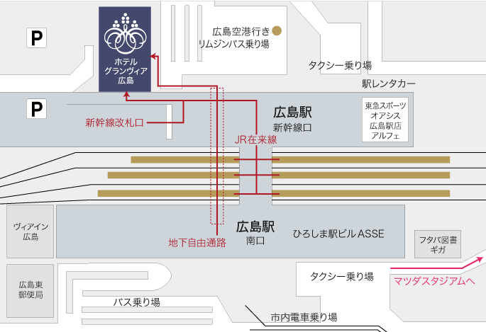
（十月三十一日までにご返信下さい。よろしくお願いいたします）

